**使用 Azure 导入/导出服务从 Azure Blob 存储导出数据**

* 2018/09/10
* 作者

本文分步说明如何使用 Azure 导入/导出服务从 Azure Blob 存储安全地导出大量数据。 该服务要求你将空驱动器寄送到 Azure 数据中心。 该服务将数据从存储帐户导出到驱动器，然后将驱动器寄回。

**先决条件**

在创建导出作业以从 Azure Blob 存储传输数据之前，请仔细查看并完成以下此服务的先决条件列表。 必须具备以下条件：

* 拥有可用于导入/导出服务的有效 Azure 订阅。
* 拥有至少一个 Azure 存储帐户。 请参阅[导入/导出服务支持的存储帐户和存储类型](https://docs.azure.cn/zh-cn/storage/common/storage-import-export-requirements)的列表。 有关创建新存储帐户的信息，请参阅[如何创建存储帐户](https://docs.azure.cn/zh-cn/storage/common/storage-create-storage-account#create-a-storage-account)。
* 拥有足够数量的[受支持类型](https://docs.azure.cn/zh-cn/storage/common/storage-import-export-requirements#supported-disks)的磁盘。

**步骤 1：创建导出作业**

在 Azure 门户中执行以下步骤来创建导出作业。

1. 登录到 [https://portal.azure.cn/。](https://portal.azure.cn/%E3%80%82)
2. 转到“所有服务”>“存储”>“导入/导出作业”。

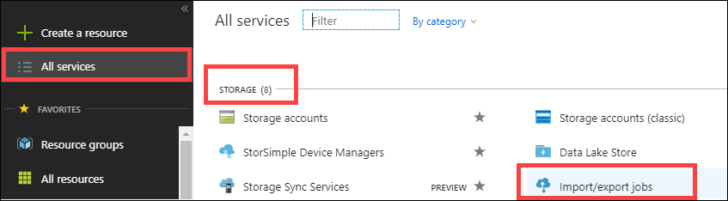

1. 单击“创建导入/导出作业”。

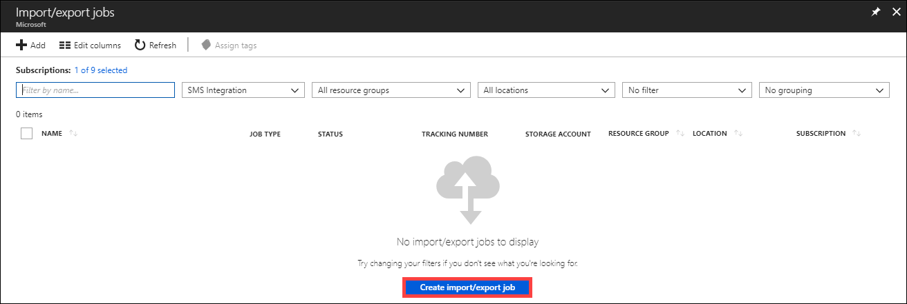

1. 在“基本信息”中：
   * 选择“从 Azure 导出”。
   * 为导出作业输入一个描述性名称。 使用所选名称来跟踪作业进度。
     + 此名称只能包含字母、数字和连字符。
     + 此名称必须以字母开头，并且不得包含空格。
   * 选择一个订阅。
   * 输入或选择一个资源组。

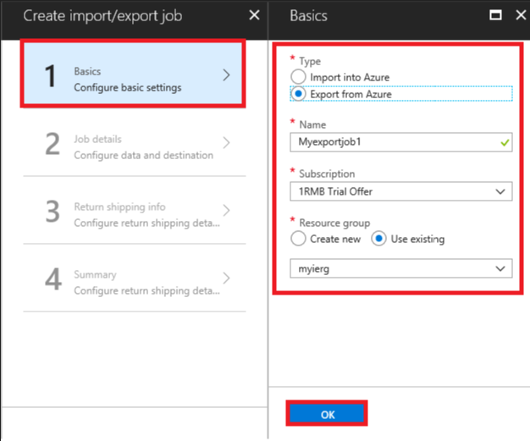

1. 在“作业详细信息”中：
   * 选择要导出的数据所在的存储帐户。 目前仅支持中国东区和中国北区的存储账户。
   * 放置位置根据选定存储帐户所属的区域自动进行填充。
   * 指定要从存储帐户导出到空驱动器的 blob 数据。
   * 选择“全部导出”以导出存储帐户中的所有 blob 数据。

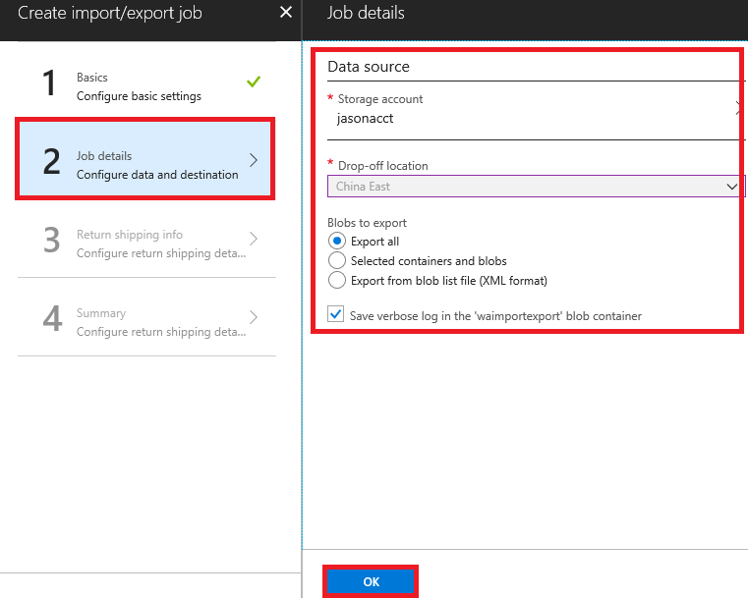

* + 可以指定要导出的容器和 blob。
    - **指定要导出的 blob**：使用“等于”选择器。 指定 blob 的相对路径，以容器名称开头。 使用 *$root* 指定根容器。
    - **指定以前缀开头的所有 blob**：使用“开头为”选择器。 指定以正斜杠“/”开头的前缀。 该前缀可以是容器名称的前缀、完整容器名称或者后跟 Blob 名称前缀的完整容器名称。 必须以有效格式提供 blob 路径，以免在处理过程中出现错误，如以下屏幕截图所示。 有关详细信息，请参阅[有效 blob 路径示例](https://docs.azure.cn/zh-cn/storage/common/storage-import-export-data-from-blobs#examples-of-valid-blob-paths)。

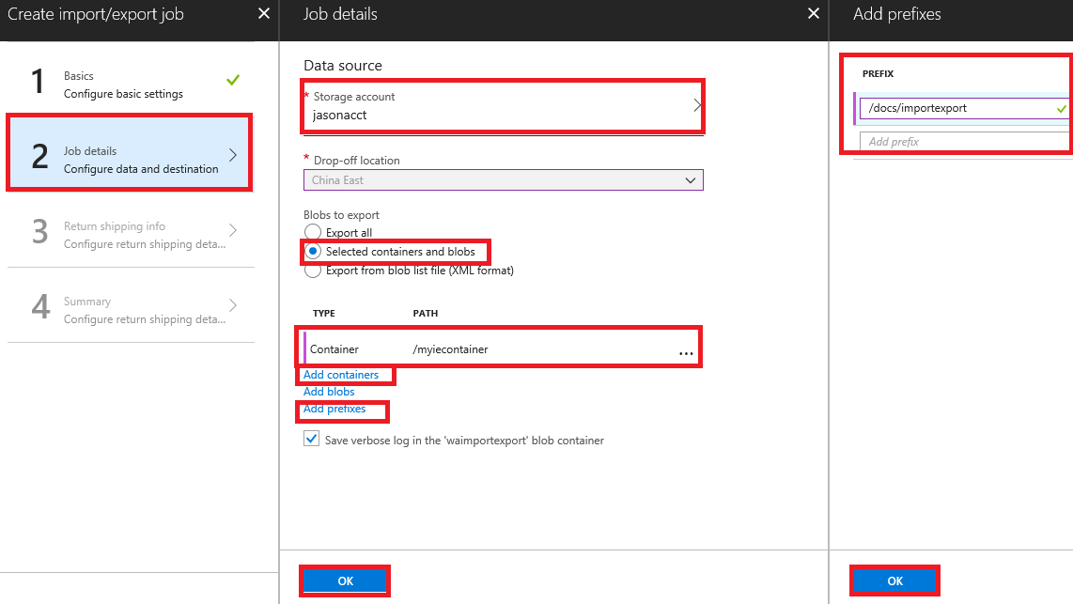

* + 可以从 blob 列表文件进行导出。

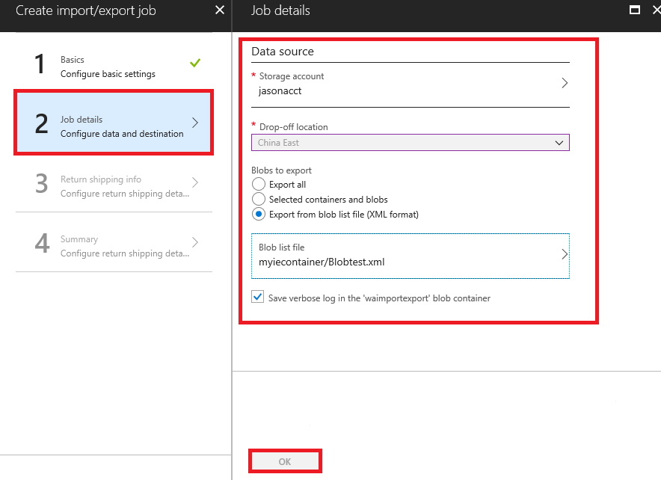

**备注**

如果在复制数据时，要导出的 blob 正在使用中，则 Azure 导入/导出服务将生成该 blob 的快照并复制快照。

1. 在“回寄信息”中：
   * 从下拉列表中选择承运商。
   * 输入你已在该承运商那里创建的有效承运商帐户编号。 当导入作业完成后，我们使用此帐户寄回驱动器。
   * 提供完整、有效的联系人姓名、电话号码、电子邮件地址、街道地址、城市、邮政编码、省/自治区/直辖市和国家/地区。

**提示**

请提供组电子邮件，而非为单个用户指定电子邮件地址。 这可确保即使管理员离开也会收到通知。

1. 在“摘要”中：
   * 查看作业详细信息。
   * 记下作业名称以及为将磁盘寄送到 Azure 而提供的 Azure 数据中心寄送地址。

**备注**

始终将磁盘发送到 Azure 门户中记录的数据中心。 如果磁盘寄送到错误的数据中心，则不会处理该作业。

* + 单击“确定”以完成导出作业的创建。

**步骤 2：寄送驱动器**

可以使用 EMS 将包裹寄送到 Azure 数据中心。

* 必须提供有效的 EMS 承运商帐号，以便 Microsoft 可以寄回驱动器。

**步骤 3：使用跟踪信息更新作业**

寄送磁盘后，请返回到 Azure 门户中的“导入/导出”页面。

**重要**

如果在创建作业后的 2 周内未更新跟踪号，该作业会过期。

若要更新跟踪号，请执行以下步骤。

1. 选择并单击作业。
2. 单击“寄送驱动器后更新作业状态和跟踪信息”。

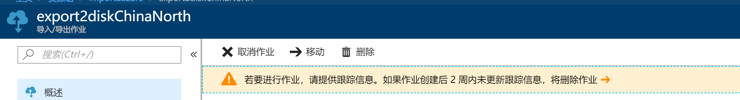

1. 选中“标记为已寄送”旁的复选框。

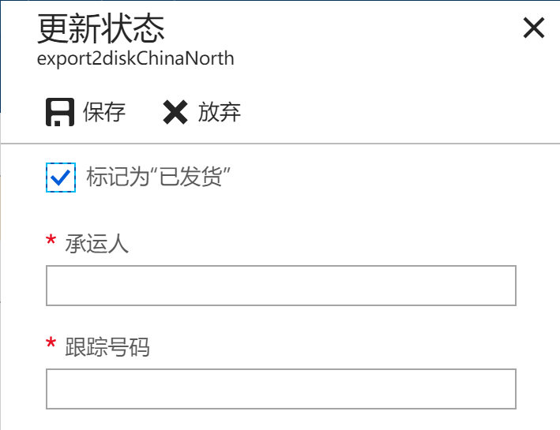

1. 提供承运商信息和跟踪号。
2. 在门户仪表板上跟踪作业进度。 有关每个作业状态的说明，请转到[查看作业状态](https://docs.azure.cn/zh-cn/storage/common/storage-import-export-view-drive-status)。

**步骤 4：接收磁盘**

当仪表板报告作业已完成时，会将磁盘寄送给你，并且门户上会提供货件的跟踪号。

1. 收到包含导出数据的驱动器后，你需要获取 BitLocker 密钥才能解锁驱动器。 转到 Azure 门户中的导出作业。 单击“导入/导出”选项卡。
2. 从列表中选择并单击导出作业。 转到“BitLocker 密钥”并复制密钥。

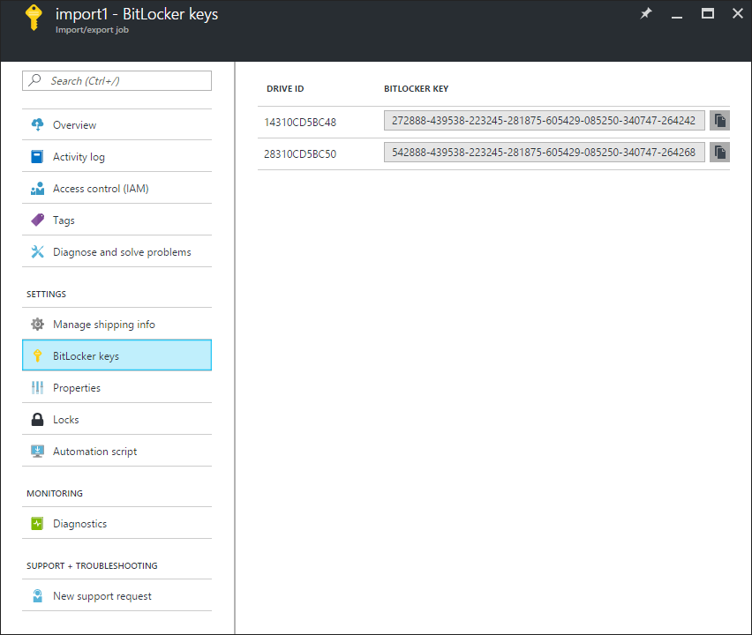

1. 使用 BitLocker 密钥解锁磁盘。

导出已完成。 此时可以手动删除作业，或在 90 天后自动删除作业。

## 有效 blob 路径示例

下表显示有效 Blob 路径的示例：

| **选择器** | **Blob 路径** | **说明** |
| --- | --- | --- |
| 开头为 | / | 导出存储帐户中的所有 Blob |
| 开头为 | /$root/ | 导出根容器中的所有 Blob |
| 开头为 | /book | 导出任何容器中以前缀 book 开头的所有 Blob |
| 开头为 | /music/ | 导出容器 music 中的所有 Blob |
| 开头为 | /music/love | 导出容器 music 中以前缀 love 开头的所有 Blob |
| 等于 | $root/logo.bmp | 导出根容器中的 Blob logo.bmp |
| 等于 | videos/story.mp4 | 导出容器 videos 中的 Blob story.mp4 |

## 后续步骤

* [查看作业和驱动器状态](https://docs.azure.cn/zh-cn/storage/common/storage-import-export-view-drive-status)
* [查看导入/导出要求](https://docs.azure.cn/zh-cn/storage/common/storage-import-export-requirements)